**Дата:21.03.2022**

**Клас:3-А**

**Предмет : Матнматика**

**Вчитель : Довмат Г.В.**

**Тема:Випадки множення і ділення в межах 1000, які зводяться до табличних. Розв'язання задач.**

**Мета**: вчити множити і ділити в межах 1000; розвивати мислення, пам'ять, увагу; виховувати любов до математики.

**Обладнання**: мультимедійний комплект.

**Хід урок**

1. **Організація класу**

Створення позитивного психологічного клімату класу.

**Клас готовий працювати?**

**Додавати й віднімати,**

**Числа й вирази рівняти,**

**Вчасно руки піднімати,**

**Щоб складні задачі розв'язати.**

1. **Актуалізація опорних знань.**

Усно обчисли.

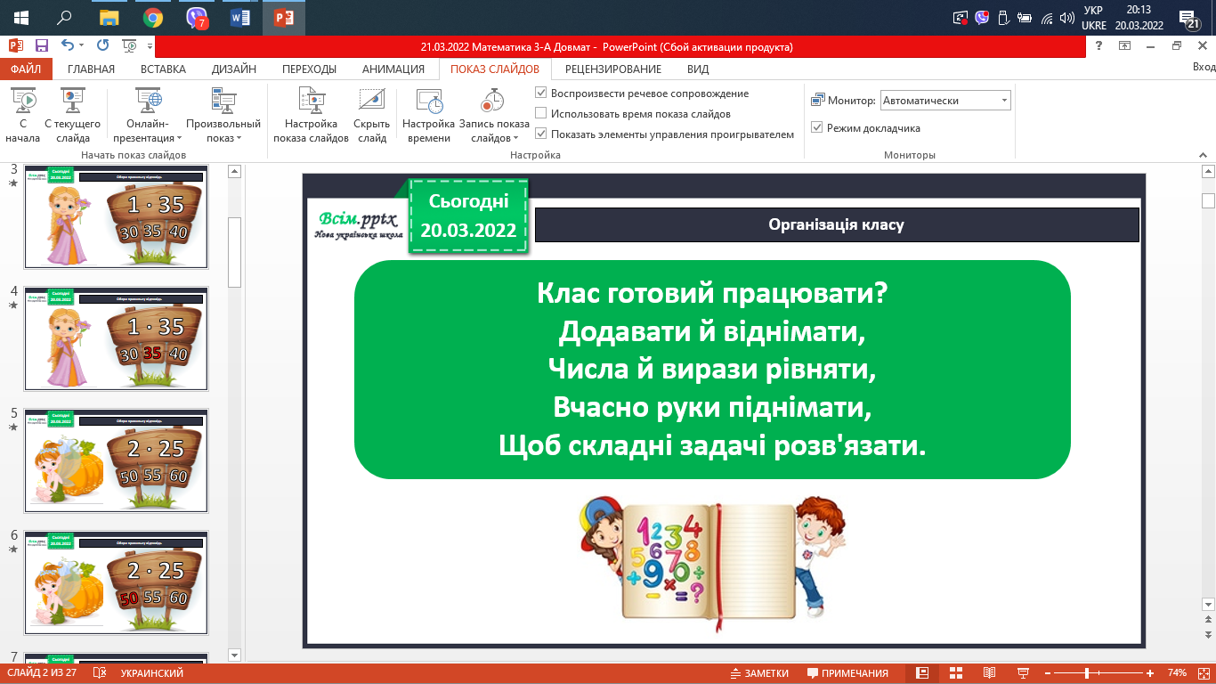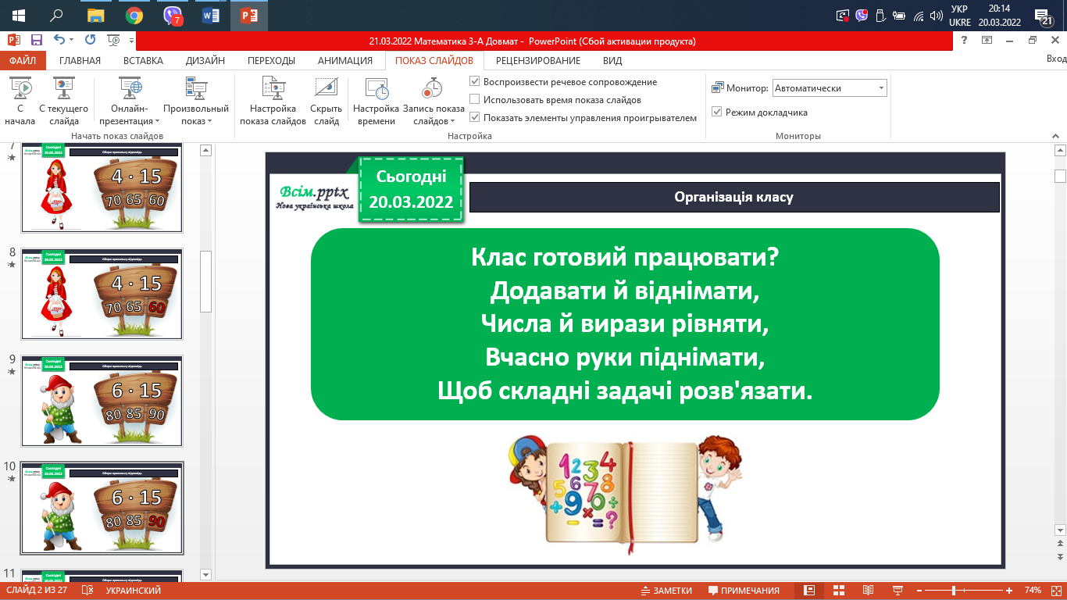

1. **Мотивація навчальної діяльності.**

Каліграфічна хвилинка.

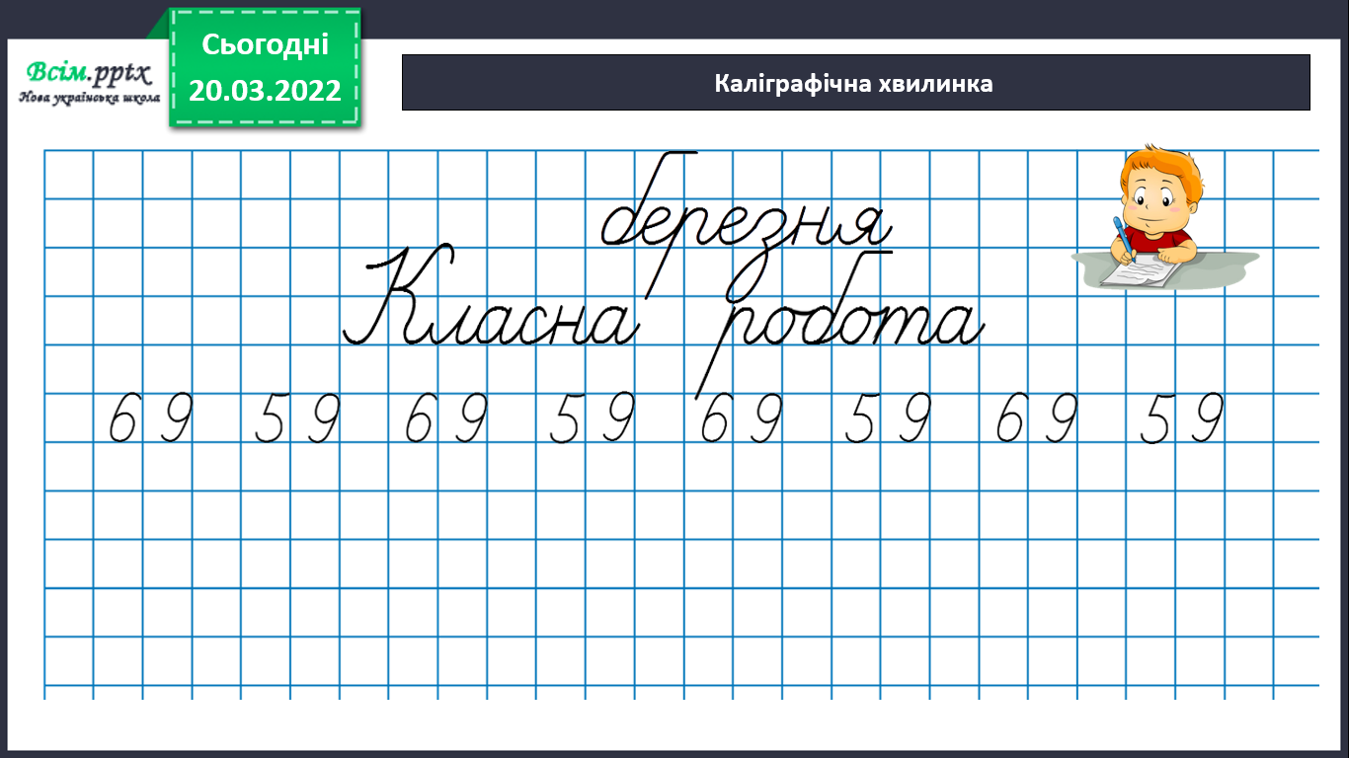

Рухлива вправа.

<https://www.youtube.com/watch?v=T9-CnfdD340&ab_channel=elena23071980>

1. **Вивчення нового матеріалу.**

**Робота із підручником «Математика»** **Г.Лишенко с. 59 - 60**

Обчисли.

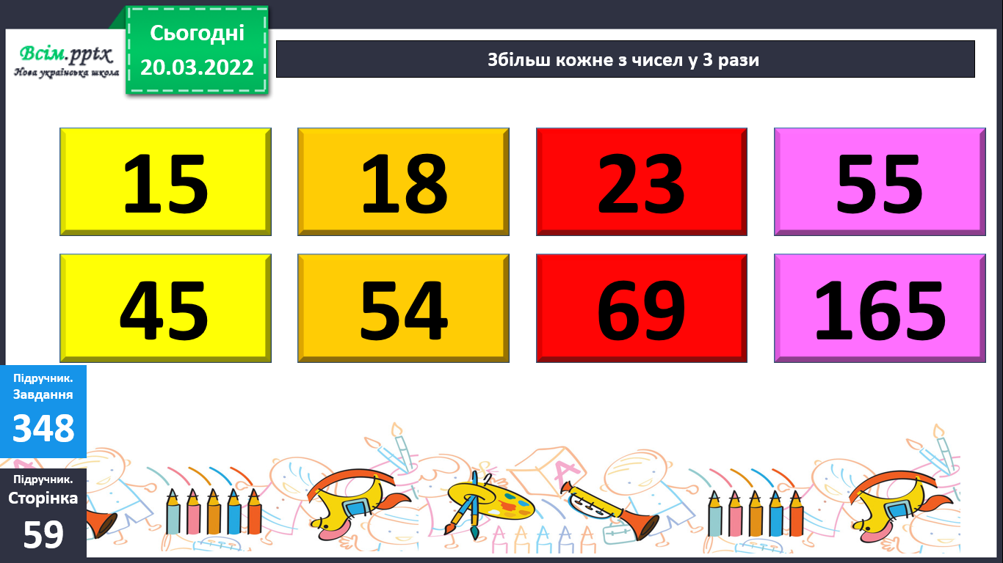

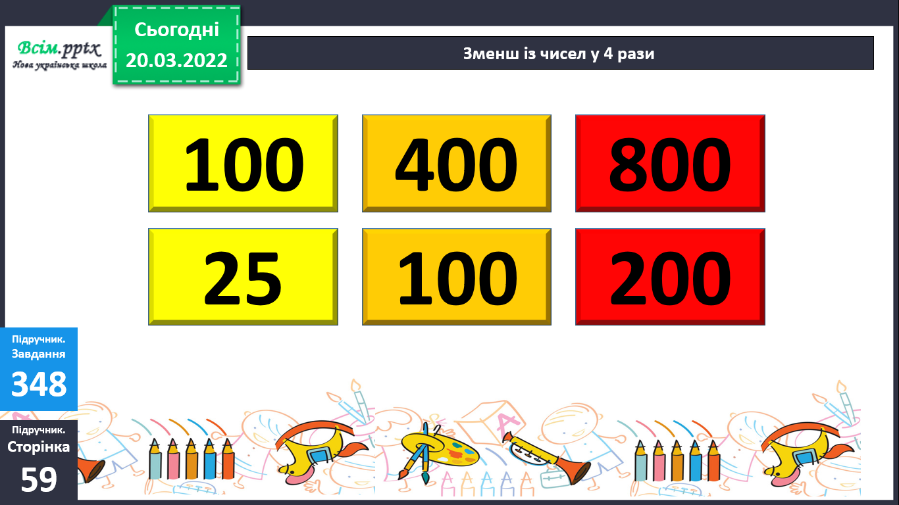

Розв’яжи задачу.

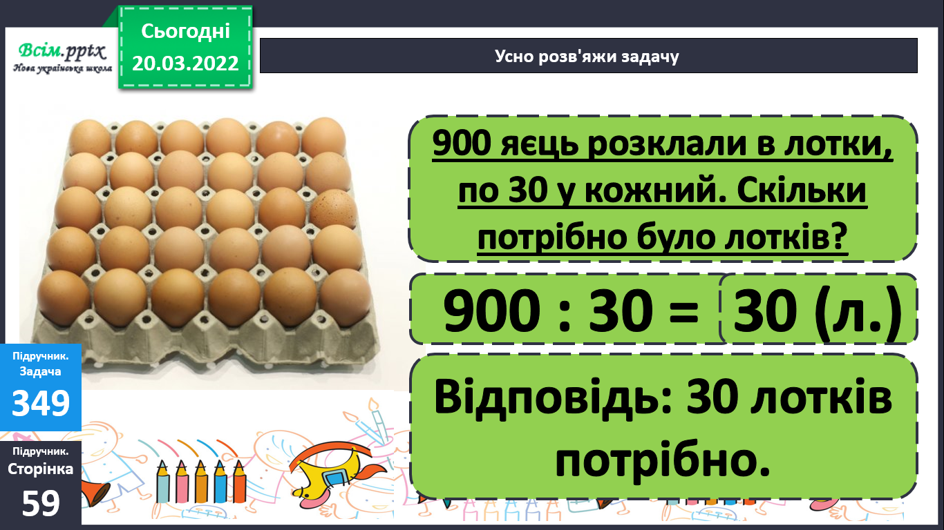

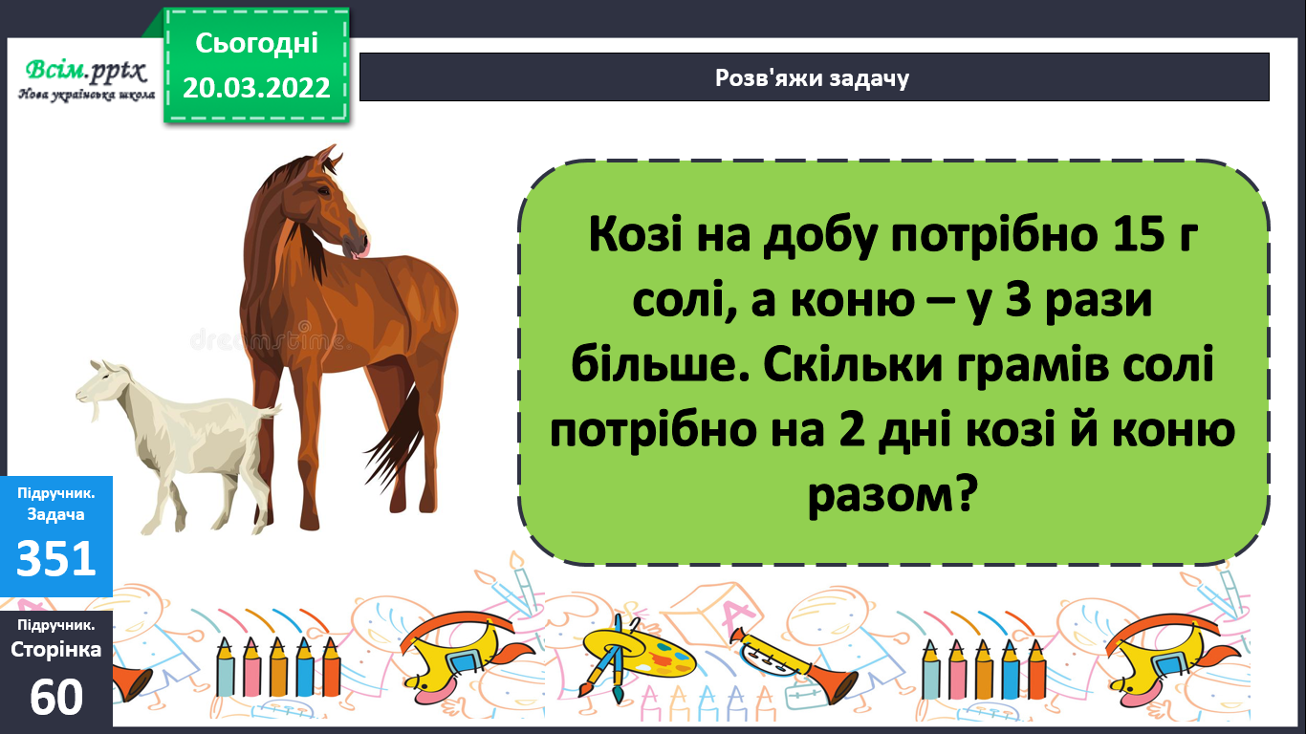

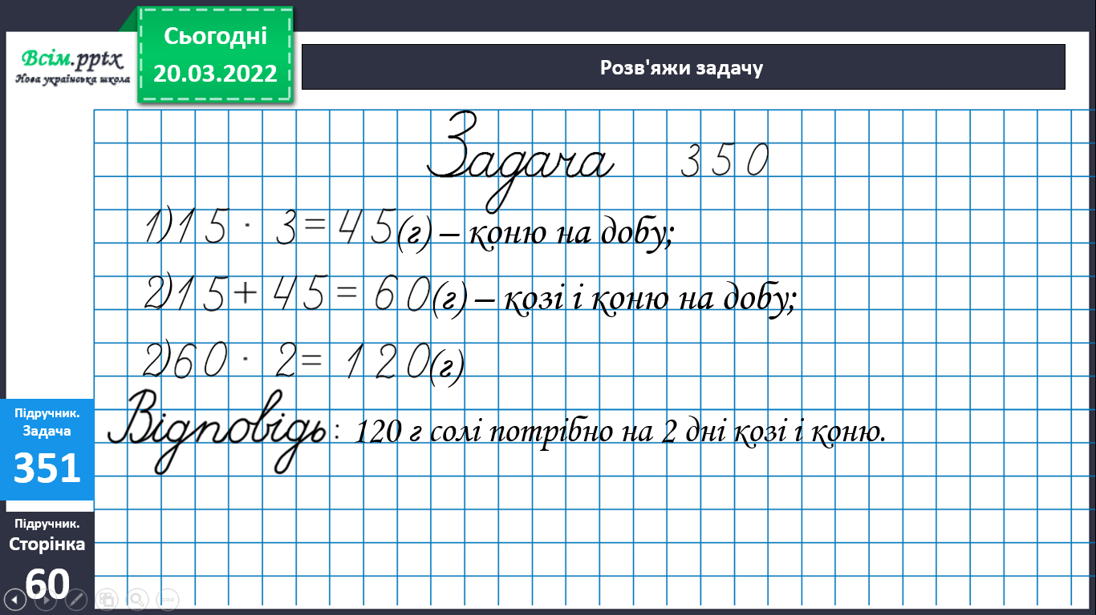

Фізкультхвилинка.

[*https://www.youtube.com/watch?v=3rnbMxCaSDI*](https://www.youtube.com/watch?v=3rnbMxCaSDI)

1. **Закріплення вивченого**.

Обчисли.

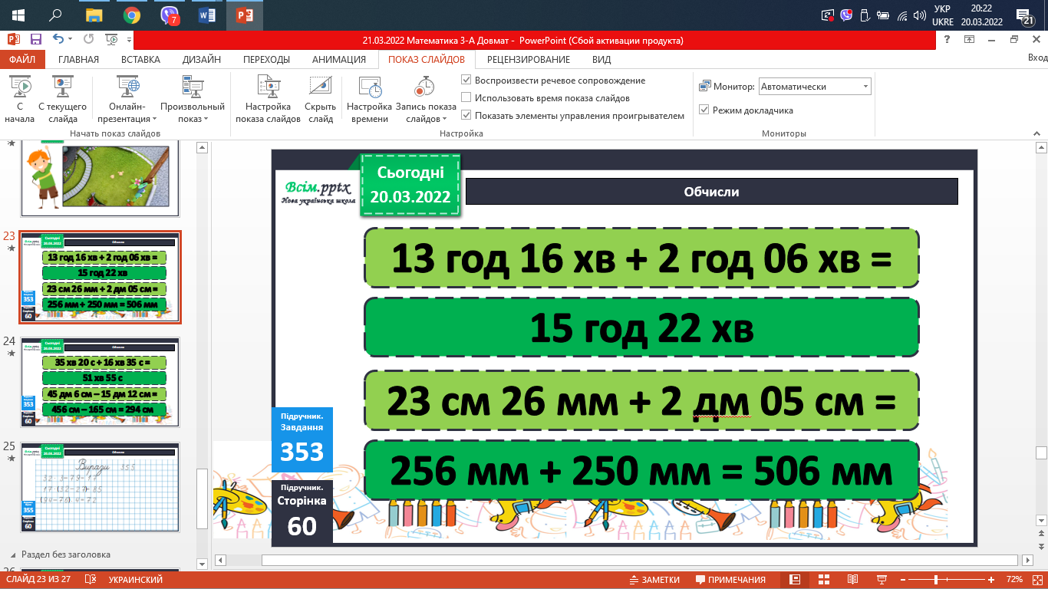

Обчисли.

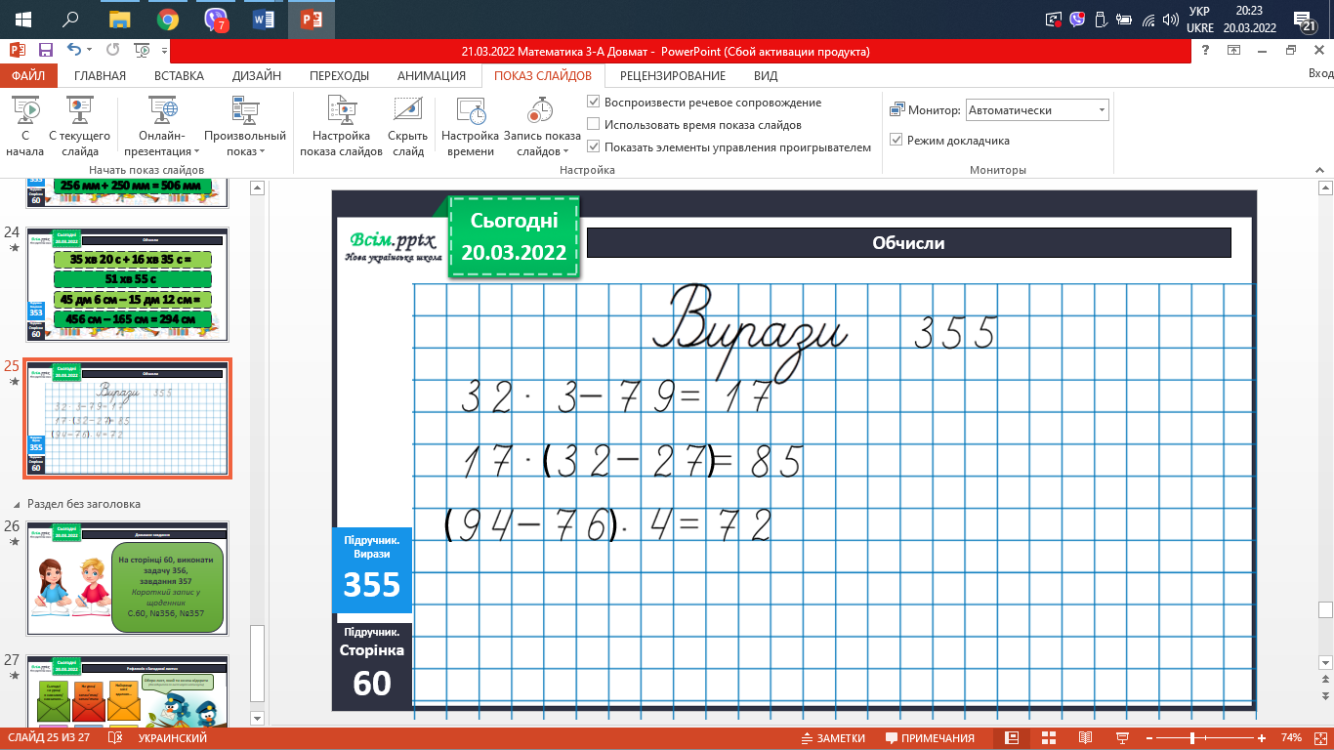

1. **Підсумок**

Домашнє завдання.

***На сторінці 60, виконати***

***задачу 356,***

***завдання 357***

7.**Рефлексія**

